**食品与健康学院-科研成果审核工作手册**

**所有科研成果审核前，请确保已经录入科研管理系统**

## 一、专利和软件著作审核

**1．专利**

**1）需提交的纸质材料：**无。

**2）科研系统填写要点：**

第一个标签页（基本信息页）：标*号的全部填写，其中国内发明专利申请号、公开号、授权号填写格式如下图所示。**附件信息处必须上传专利证书原件电子版**。

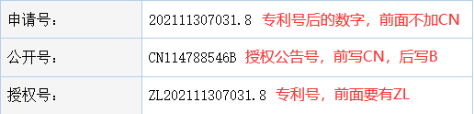

第二个标签页（专利完成人页）：填写所有的作者信息及完整的贡献率分配（具体参见附件1），科研系统录入成功后，联系杨强 68985958 审核。

**2．软件著作和标准**

**1）需提交的纸质材料：**无。

**2）科研系统填写要点：**

第一个标签页（基本信息页）：标*号的全部填写。**附件信息处必须上传软件著作证书扫描原件+复印件（上面写上人员姓名和贡献率）**。

第二个标签页（专利完成人页）：填写所有的作者信息及完整的贡献率分配（具体参见附件1），科研系统录入成功后，联系杨强 68985958 审核。

## 二、学术著作审核

**1．需提交的纸质材料：著作原件一份给杨强审核，审核后归还老师。**

**2．科研系统填写要点：**

1）第一个标签页（基本信息页）：标*号的全部填写。**附件信息处必须上传著作的封皮页、版权页、目录页和封底页的彩色扫描件。**

2）第二个标签页（著作作者页）：填写所有的作者信息及完整的贡献率，贡献率按照实际参编字数除以总字数计算后填写。科研系统录入成功后，联系杨强 68985958 审核。

## 三、科研论文审核

**特别注意：论文审核的前提是中文正式发表见刊，有卷期号，“网络首发”的文章不审核（知网会标注“网络首发”4个红字，并且无法查证“期”），此类文章需等待正式出版后申请审核；英文需在 web of science 核心合集数据库检索到，且有卷期号和出版时间（不看索引时间，不看在线发表时间）。**

**1．中文文章**

**1）需提交的材料：知网能查到正式出版信息的则无需提供审核材料。知网无法查询到正式出版信息的中文文章需在附件上传期刊封面、目录页（含本文目录的当页即可）、论文全文页pdf电子版。**

**2）科研系统填写要点：**

第一个标签页（基本信息页）：标*号的全部填写。通讯作者和备注栏也要填，备注栏请填写文章的知网链接。发表时间以期刊封面为准，不认可知网推送的提前发表日期。

没有期刊原件的老师可以到知网查询具体发表时间，操作如下：首先在知网主页输入文章题目，检索到文章后，如下图1，点击左上角发表年及期号，进入文章具体发表信息页后，如下图2，点击原版目录页下载，即可查看期刊封面和目录页信息，对照期刊封面实际发表日期填写至科研系统。

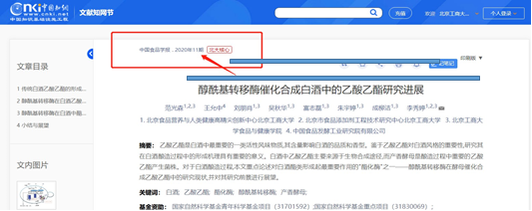

图 1

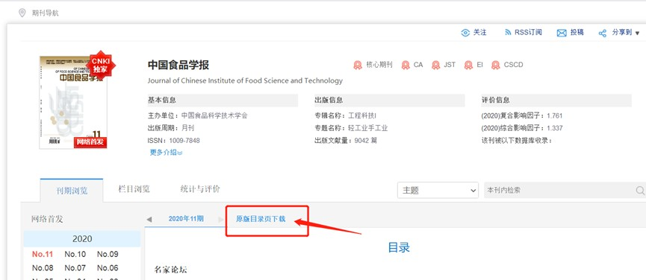

图 2

第二个标签页（论文作者页）：填写所有的作者信息及完整的贡献率分配（具体参见附件1），科研系统录入成功后，联系杨强 68985958 审核。

**2．高级别论文（涉及SCIE、SSCI、A&HC、EI检索的A、B区论文）**

**1）需提交的纸质材料：**无。

**2）科研系统填写要点：**

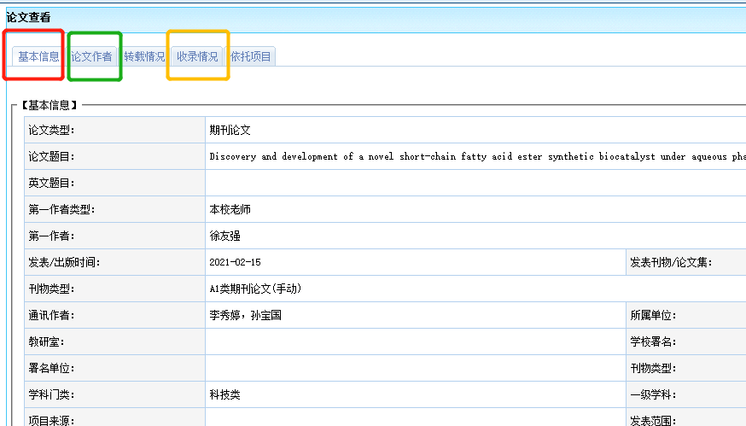

需要在科研管理系统中录入三个标签页的内容，如下图所示：

1. **基本信息页如下图所示：**

**标*号的全部填写。通讯作者必填，WOS号必填（格式WOS：000469151900080），**署名单位按实际选择填写，如为开放课题，请选择开放课题第几单位。

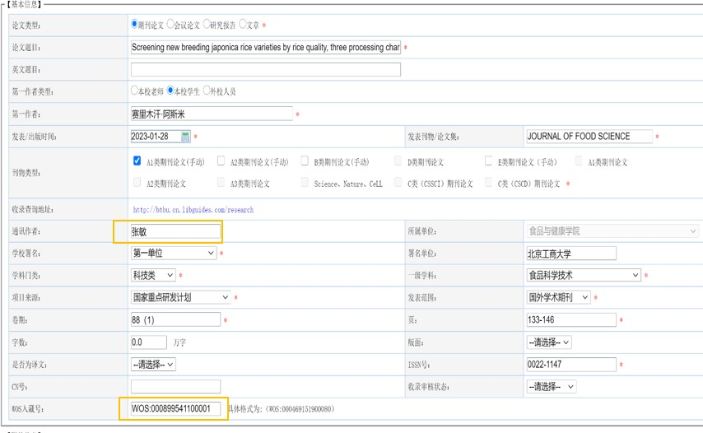

1. **论文作者页如下图所示：**

必须对照web of science核心合集录入所有作者信息，且排序与文章原文一致；贡献率必填，具体分配比例参照（附件1），通讯作者选择是或否。

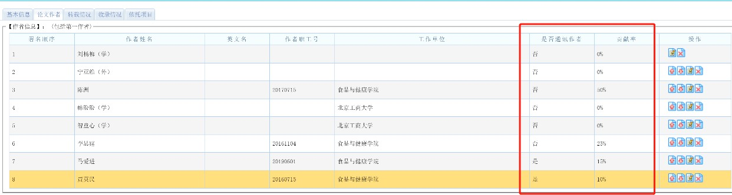

1. **收录情况页如下图所示：**

收录名称选择SCIE（不能写SSCI，SSCI是社科类），并且填写期刊影响因子（当年7月份之前的文章填写前年的影响因子）。

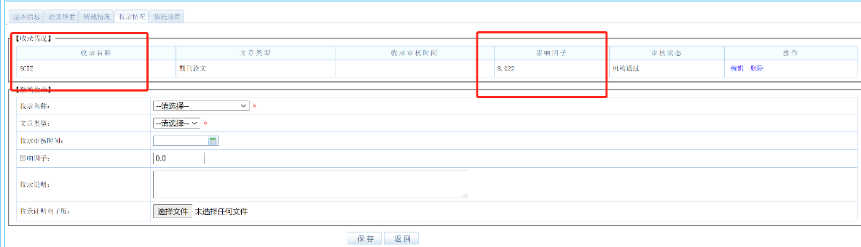

## 四、成果获奖

**科研获奖的具体认定范围详见《北京工商大学科研业绩认定办法》-位于科研院官网下载专区。**

**1．需提交的纸质材料：**无。

**2．科研系统填写要点：**

1）第一个标签页（基本信息页）：标*号的全部填写。**附件信息处必须上传获奖证书原件电子版**。

2）第二个标签页（获奖完成人）：填写所有获奖完成人信息，完成人的贡献率由第一完成人分配。

## 五、特别事项的处理方式：

**1．对上一年度的成果计入当年业绩：**

《北京工商大学科研业绩认定办法》（北工商校发〔2016〕52号）文件规定中，“**第二十一条**原则上，当年度取得的科研成果应在当年度申请确认，逾期不予认定。对于发表日期在第4季度的外文期刊论文、发表或出版日期在12月份的中文期刊论文或著作，未能及时参加当年度科研成果认定的，经科学研究院自科处审核通过后，可将该成果计入下一年度的科研业绩。”

**2．通讯作者申请调整排序**

《北京工商大学科研业绩认定办法》规定，作者排序按照实际发表论文中排序为准；如需调整通讯作者和某位老师的顺序，需双方认可并在系统里备注说明。具体说明模板见（附件2），同时在系统中**将作者顺序调整，保持贡献率一列不变。**

**3．核心期刊增刊上发表的论文**

增刊论文认定级别为E类论文（前提是有正式的卷期号），不可按照期刊本刊级别认定。

提示：增刊，一般封皮写有“增刊”字样或者期数标注“S”*期。

## 六、注意事项：

1．任何特别事项的处理，都需要提交纸件申请，说明事项原因、诉求，申请人签字，学院初步审核盖章后交科技处。

2．同时，在科研管理系统论文基本信息页面，备注栏，需备注“申请事项+提交纸件申请+时间。”

3．未在期刊库中列明且不涉及收录的科研论文，刊物类型勾选“E”类。

4．**本校学生和外校人员不参与贡献率分配，仅学校教师参与贡献率分配**。

## 七、横向和纵向（直接对接科研院）



横向项目请参考自科处横向百问百答（扫二维码），其他横向事宜直接咨询科研院李鑫老师 68983389。

纵向事宜请直接咨询科研院付捷老师 68984846。

涉及横向和纵向的盖章申请 OA 审核流程联系杨强老师 68985958。

附件1：

科研获奖和科研成果排名位次权重标准

|  |  |  |  |  |  |  |
| --- | --- | --- | --- | --- | --- | --- |
| **序号** | **单位或个人排名** | | | | | **备注** |
| **一** | **二** | **三** | **四** | **五** |
| 1 | 1 |  |  |  |  | 1. 合作单位获奖贡献率分配按照此表，六个以上完成单位前三位按照0.5:0.25:0.15分配，其余完成单位平分剩余贡献率。如合作单位内有多位完成人，由第一顺位完成人对本单位贡献率进行再分配。  2. 以北京工商大学为第一署名单位的论文作者、知识产权发明人贡献率分配按照此表。  3. 非第一署名单位的A类及以上期刊论文，学校贡献率分配、作者贡献率分配均按照  此表。 |
| 2 | 0.70 | 0.30 |  |  |  |
| 3 | 0.60 | 0.25 | 0.15 |  |  |
| 4 | 0.50 | 0.25 | 0.15 | 0.10 |  |
| 5 | 0.50 | 0.25 | 0.15 | 0.05 | 0.05 |

附件2：

文章贡献率分配调整说明

***为文章通讯作者（或第一作者），经与文章其他作者协商同意，申请调整作者排序及贡献率如下：原排序及贡献率为张三（学），李四70%，王五（学），陈六30%，调整后为张三（学），陈六70%，王五（学），李四30%。